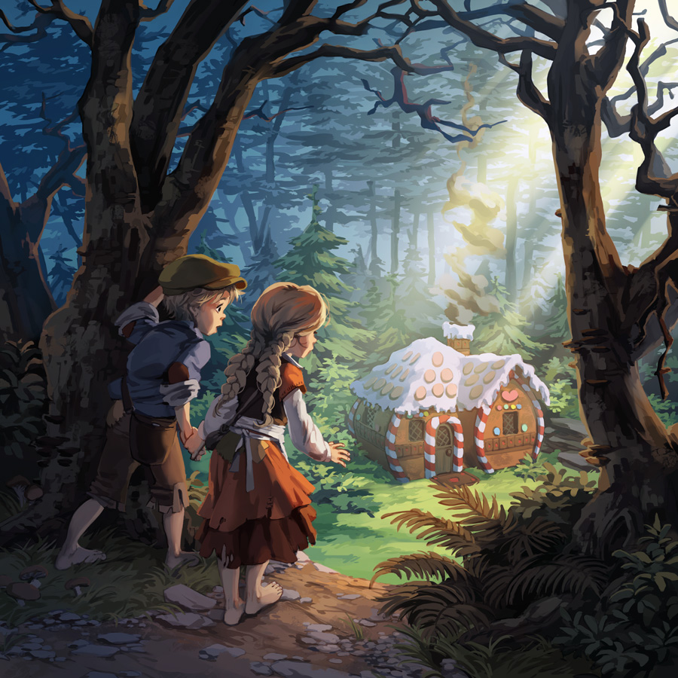

Zoektocht; Hans en Grietje

West-Vleteren
Chiro Vleteren

Inhoudsopgave
Het verhaal 3
Materiaal 3
Opdrachtjes 4
De Kaart 6
Bijlagen 7
Oplossingen 10

Het verhaal
Er was eens een houthakker die samen met zijn vrouw aan de rand van het verre West-Vletren woonde. De houhakker en zijn vrouw hadden 2 kinderen. Hans en Grietje, van wie ze veel hielden. Maar op een dag werd zijn vrouw ongeneeselijk ziek en stond de houthakker er alleen voor. Ze waren erg arm en hadden maar weinig eten. Alles werd steeds duurder en na een tijdje had hij zelfs geen geld meer om eten te kopen.

Hij besloot om zijn kinderen achter te laten in het kleine dorpje Vleteren. Hij dacht dat iemand anders hen ging vinden die wel goed voor hun zou kunnen zorgen. Nadat hij ze had achtergelaten in het kleine dorpje besefte hij dat hij eigenlijk niet verder kon leven zonder zijn kinderen.

Willen jullie helpen Hans en Grietje terug bij hun vader te krijgen?

Hans heeft jullie het al makkelijker gemaakt, want hij heeft kruimels rondgestrooid. Jammer genoeg waren de vogels hem voor en aten ze de kruimels op. Maar, gelukkig heeft Hans al zijn kruimels op een kaart aangeduid. Nu is het aan jullie om hen te helpen de weg terug te vinden. De houthakker heeft hen achtergelaten op de markt, daar begon Hans zijn kruimels te smijten.

Materiaal
Wat moet je meehebben op deze zoektocht
- Balpen
- GSM
- Deze bundel (best afdrukken in kleur voor de kaart)

Opdrachtjes
Hieronder zie je de kaart. Bij elk bolletje is er een opdracht dus 11 in totaal met het eindpunt.

Elf opdrachtjes, elf kruimels, elf stops:
- Opdracht 1: Begin van de straat Sint - Maarten
  - Hans is grote fan van films iedere avond kijkt hij een film. Hij heeft een favoriete film namelijk Dumbo van Disney. Daarom is de eerste opdracht ook een filmpotje. Ergens op deze plek ligt een filmpotje verstopt. Open het potje en schrijf jullie naam op het briefje. BELANGRIJK leg het terug op de zelfde plek.

- Opdracht 2: Millitair Kerkhof
  - De vader van Hans en Grietje heeft vroeger nog gewerkt in het leger. Daar gebruiken ze vaak een geheime code om bepaalde boodschappen door te sturen. Kunnen jullie deze code ontcijferen. (tip; kijk onderaan in het document)

- Opdracht 3; Ergens in de nieuwe wijk
  - Toen Hans en Grietje naar het kleine dropje West-Vleteren werden gebracht zagen ze een bepaald pictogram/ symbool. Zoek dit symbool Neem een foto hiervan waar je bubbel opstaat/ je mag deze foto gerust op de facebookpagina plaatsen of doorsturen naar de chiro via facebook.
  - Symbool staat onderin het document

- Opdracht 4: Einde van het zone 30 bord (doe dit op een veilige plek)
  - Natuurlijk zijn Hans en Grietje helemaal mee in de tijd en zitten zij ook op Tik Tok. Hans en Grietje zouden het heel leuk vinden als jullie ook een dansje doen of maken op een bekend liedje.

- Opdracht 5: Bij de 72 M paal
  - Toen Hans en Grietje geboren werden kregen ze van hun ouders een teddybeer waar ze nu nog iedere avond mee slapen. Ze kunnen hier niet zonder en hebben deze ook mee op hun zoektocht. Hier ligt ergens een teddybeer verstopt. Kun jij hem vinden. Trek hier een fototje mee en stuur het door naar de chiro
  - Laat deze A.U.B hangen zodat derest deze ook nog kan spotten

- Opdracht 6: Begin van de straat (waar veel bomen staan)
  - Hans is grote fan van films iedere avond kijkt hij een film. Hij heeft een favoriete film namelijk Dumbo van Disney. Daarom is de zevende opdracht ook een filmpotje. Ergens op deze plek ligt een filmpotje verstopt. Open het potje en schrijf jullie naam op het briefje. BELANGRIJK leg het terug op de zelfde plek.
- Opdracht 7: Begin Lindestraat (1)
  - Grietje vindt spelletjes heel leuk maar Hans wil niet vaak meespelen daarom kreeg ze van haar ouders een boekje met allemaal rebussen, sudoku’s, doolhoven, .... kunnen jullie de rebus oplossen?

- Opdracht 8: bij het drempelbord

  - Hans en Grietje zitten natuurlijk in de leukste jeugdbeweging van het land namelijk de chiro van Vleteren. Maar er zijn 2 leiders door elkaar geschud op de foto kunnen jullie raden wie dit is?

- Opdracht 9: Bij de garage Froyeman
  - Toen Hans en Grietje naar het kleine dropje West-Vleteren werden gebracht zagen ze een bepaald pictogram/ symbool. Zoek dit symbool Neem een foto hiervan waar je bubbel opstaat/ je mag deze foto gerust op de facebookpagina plaatsen of doorsturen naar de chiro via facebook.
  - Symbool staat onderin het document

- Opdracht 10: Markt West-Vleteren
  - Hans een grietje missen hun papa heel hard. Schrijf daarom een briefje naar hun papa met een boodschap. De doos staat ergens op de markt verstopt. (tip; het staat achter een cabine.)

- Opdracht 11: Op de pleine van de Chiro
  - Proficiat jullie hebben de eindbestemming bereikt en Hans en Grietje zijn veilig terug bij hun vader. Ze zijn dolgelukkig. Bedankt aan de goede speurders!! Hans, Grietje en de houdhakker leefden nog lang en gelukkig.

De Kaart
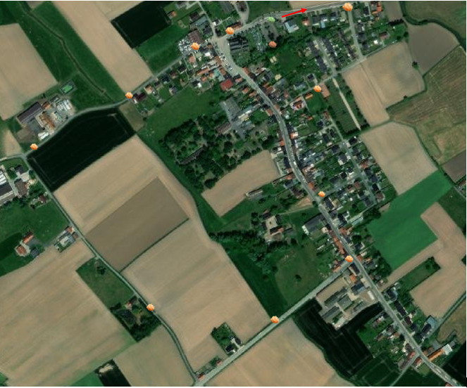

Bijlagen
- De geheime code
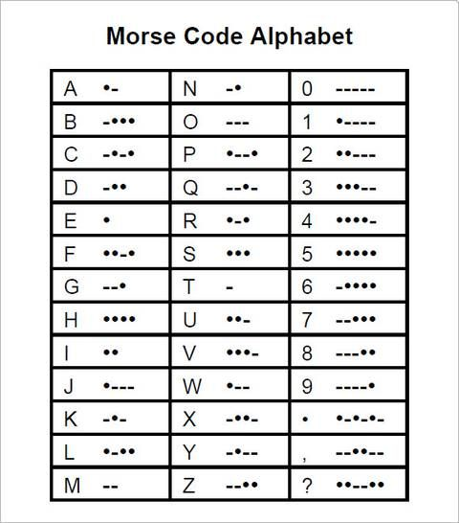

- Symbolen die jullie moeten zoeken
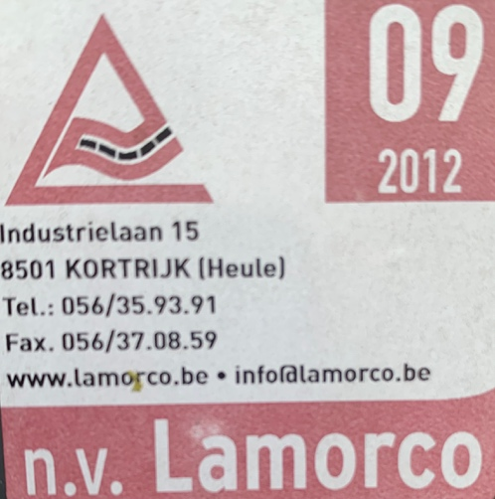
  - In de nieuwe wijk

  - Bij de garage
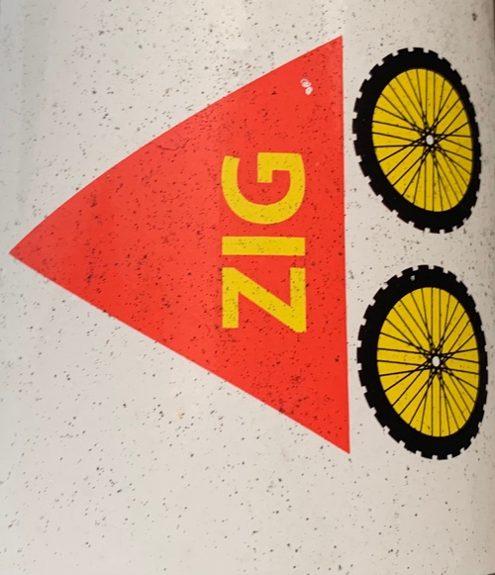

- Gebruik dit om een briefje te schrijven bij opdracht 5

Oplossingen
(kijk dit op het laatste)
- Morse-code; Proficiat, de tweede kruimel
- Rebus; Hou vol jullie zijn er bijna
- Leiding; Margo en Jolien
- Symbool 1; achteraan een verkeersbord aan het begin van de wijk
- Symbool 2; verkeerspaal onder een bord aan het begin van de straat
- Filmpotjes kijk goed bij de verkeersborden

